新北区林燕群“雁行”卓越班主任成长营活动简报

（第12期）
【一、活动通知】（附：区网网址及截图）
网址：http://www.xbjyfw.cn/html/article6440189.html
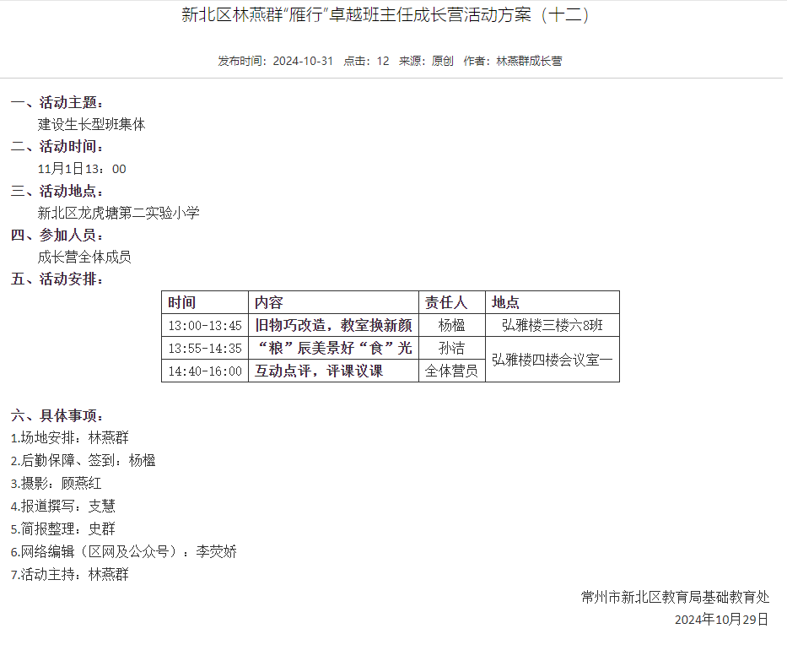

关于新北区林燕群卓越班主任成长营第12次活动通知
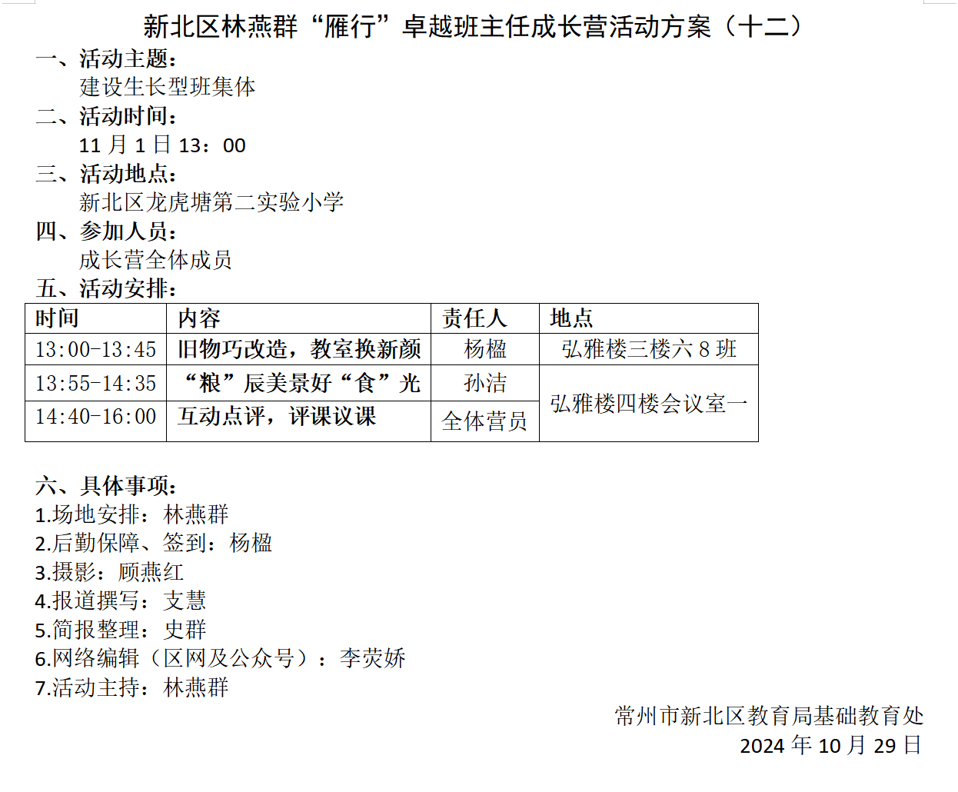

【二、活动签到】（附：纸质签到表扫描件）
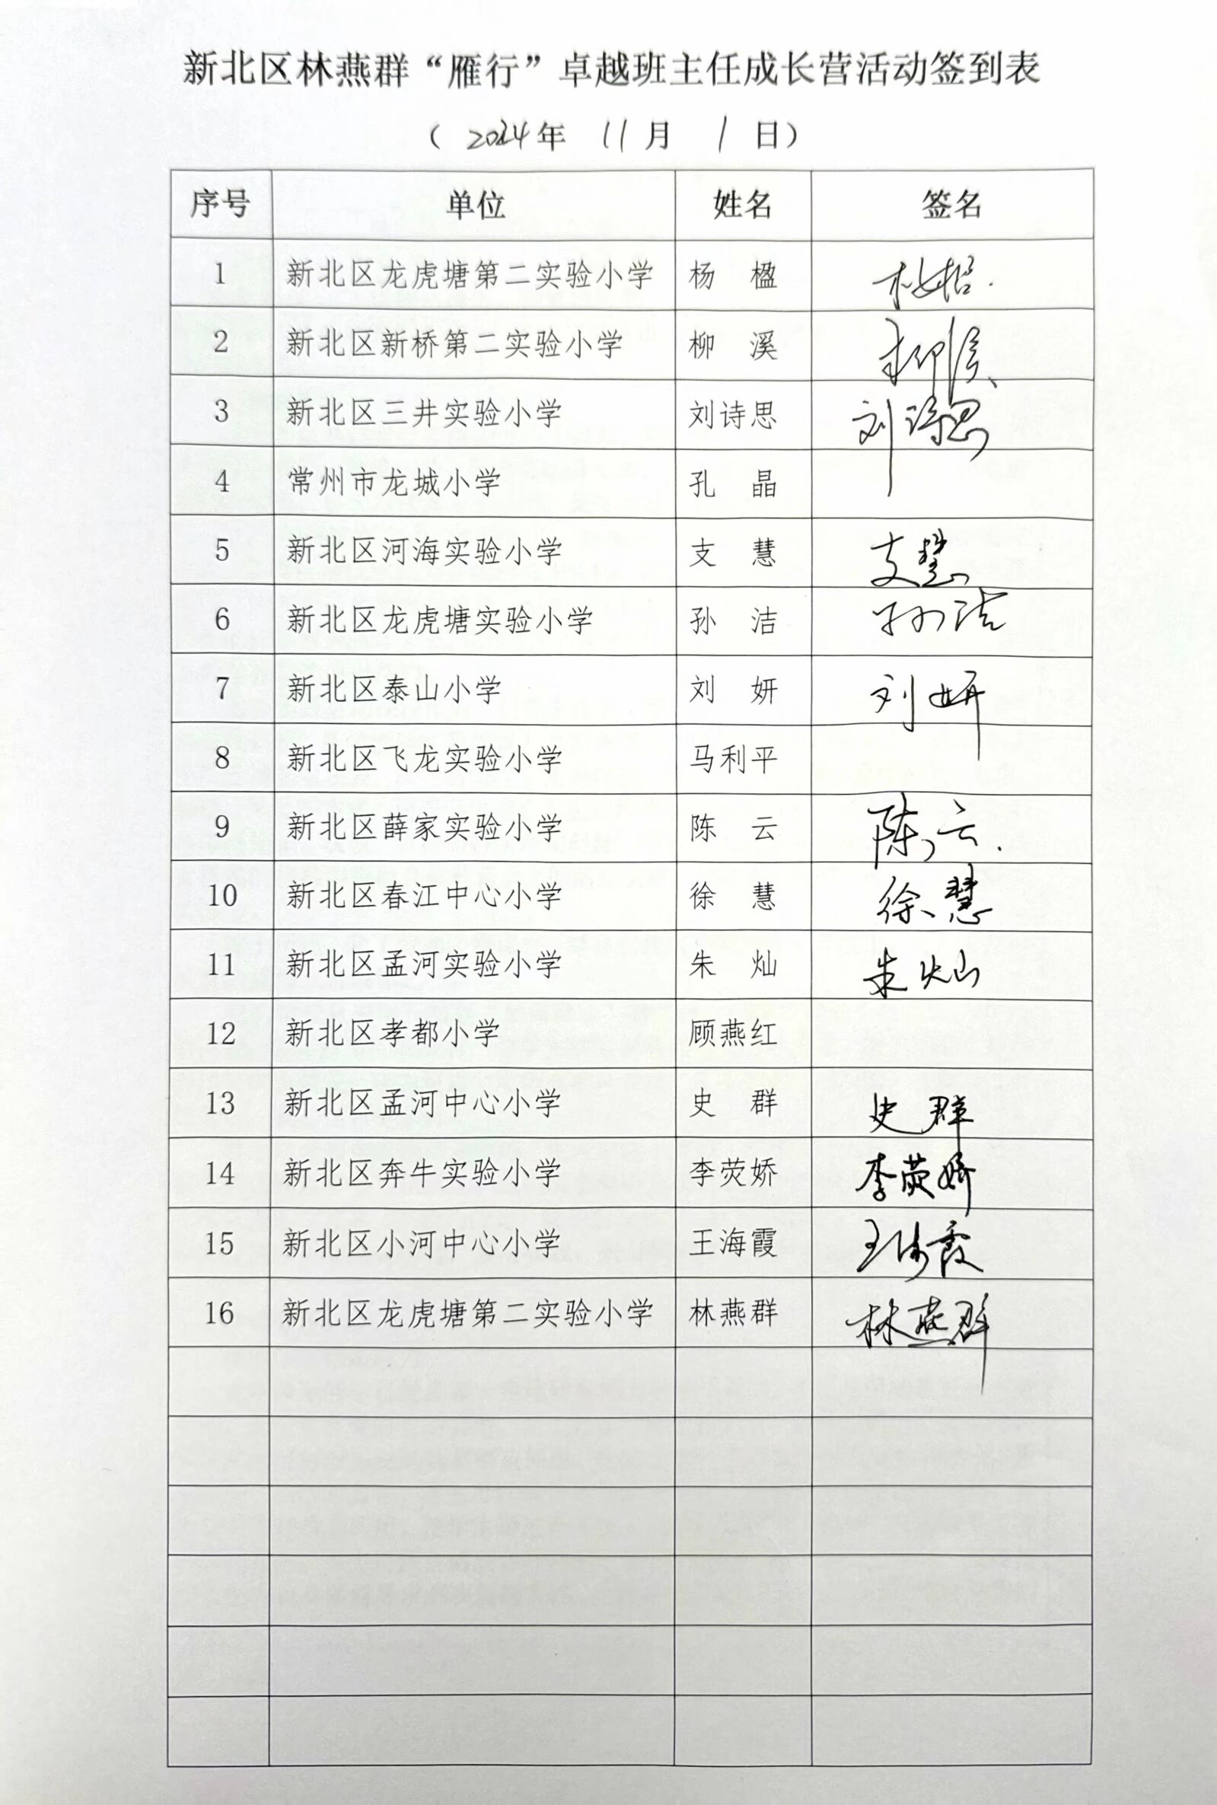

【三、活动过程材料】（附：详细教案、讲座交流稿大纲要点、研讨实录）

时间 | 内容 | 责任人 | 地点
13：00-13：45 | 旧物巧改造，教室换新颜 | 杨楹 | 弘雅楼三楼六8班
13：55-14：35 | “粮”辰美景好“食光” | 孙洁 | 弘雅楼四楼会议室
14：40-16：00 | 互动点评，评课议课 | 全体营员 | 弘雅楼四楼会议室

【四、活动报道及网址】（精选 4 张左右照片，附报道后面）
网址：http://www.xbjyfw.cn/html/node274225.html
聚育人智慧 助幸福成长
——新北区林燕群“雁行”卓越班主任成长营第十二次活动
追光而遇，沐光而行，班主任工作是一门艺术。为聚焦成长型班集体的打造，新北区林燕群“雁行”卓越班主任成长营在龙虎塘第二实验小学举行了第十二次研修活动。
龙虎塘第二实验小学杨楹老师执教了六年级主题班会课《旧物巧改造 教室换新颜》。本堂课基于学校“最美班级”评选及年级特色课程“生涯规划启蒙”开展为背景，各学生小队对班级植物角、图书角、讲台、边柜进行了美化改造。小队根据改造评价标准进行了小队的方案交流和作品展示，课堂的最后杨老师引导孩子们了解了与旧物利用有关的行业情况。本堂课既锻炼了孩子的观察力、思考力、合作力、创造力，增强了班集体凝聚力，还让“低碳生活”的种子在创意分享和展示中播撒在学生心田，辐射到校园、家庭生活中，打开了学生对未来职业发展的新认知。
龙虎塘实验小学的孙洁老师执教了三年级主题班会课《“粮”辰美景好“食”光》。老师课堂上通过“引节约之识”、“悟节约之美”、“明节约之法”和“践节约之行”四个环节有序推进，层层引导。课堂上，老师通过米宝情境的创设、视频资源、图片对比、调查图表显示等多种形式，让学生在活动中生长探寻能力，也让孩子们从知道节约到践行节约。
之后，执教老师进行了说课反思，工作室成员进行评课互动。大家一致认为，两节课都有巧思，同时也提出了一些宝贵的建议。
领衔人林燕群老师大力肯定了两节课在班集体现状分析的基础上做出的创新尝试：立足学生立场，给于学生生长的空间。一是邀请学生参与班级生活规划与活动组织，二是尊重学生在活动推进中的多元表现，三是捕捉并有效转化了学生在课堂生成中的育人资源。同时也提出后期值得持续关注的地方：一是关注学科的深入融通，让班级真正成为全员育人场；二是关注重点目标的纵深突破，让课堂成为学生思维品质提升的催发场；三是关注课后学生生长状态的持续追踪，让长程思维成为活动育人内涵提质的引擎。
一次研修活动不仅是师生智慧与经验的交汇呈现，更是心灵的共鸣。我们将继续立足“立德树人”的坚定立场，积极探索“五育融合”的有效方法，提升班级管理艺术水平，努力做一个有爱心、有智慧、有情怀的班主任！
撰稿：支慧
摄影：顾燕红
审核：林燕群
